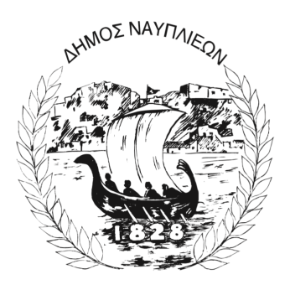
ΔΗΜΟΣ ΝΑΥΠΛΙΕΩΝ
ΑΥΤΟΤΕΛΕΣ ΓΡΑΦΕΙΟ ΕΠΙΚΟΙΝΩΝΙΑΣ και ΔΗΜΟΣΙΩΝ ΣΧΕΣΕΩΝ
Ναύπλιο, 11 Μάρτιου 2026

ΔΕΛΤΙΟ ΤΥΠΟΥ

Αφιέρωμα στην Ελληνική Επανάσταση του 1821 – 200 χρόνια από την Έξοδο του Μεσολογγίου
Ο Δήμος Ναυπλιέων διοργανώνει εκδήλωση – αφιέρωμα στην Ελληνική Επανάσταση του 1821, τιμώντας παράλληλα τη συμπλήρωση 200 χρόνων από την ηρωική Έξοδο του Μεσολογγίου, ένα από τα σημαντικότερα γεγονότα της νεότερης ελληνικής ιστορίας.
Η εκδήλωση θα πραγματοποιηθεί την Κυριακή 15 Μαρτίου 2026 και ώρα 19:30, στην αίθουσα του Βουλευτικού στο Ναύπλιο, έναν χώρο με ιδιαίτερο ιστορικό συμβολισμό.
Στο καλλιτεχνικό μέρος της βραδιάς συμμετέχουν η Χορωδία Π.Σ. «Αρχίλοχος Πάρου» υπό τη διεύθυνση της Κωνσταντίνας Ανδρεάκου και το Μεικτό Πολυφωνικό Σχήμα της Δημοτικής Χορωδίας Ναυπλίου, υπό τη διεύθυνση του Θεοδόση Αντωνιάδη.
Μέσα από τη μουσική και το τραγούδι, η εκδήλωση φιλοδοξεί να αποδώσει τιμή στους αγώνες και τις θυσίες των Ελλήνων για την ελευθερία, αναδεικνύοντας το πνεύμα και τις αξίες της Επανάστασης του 1821, καθώς και το διαχρονικό μήνυμα της αυτοθυσίας που συμβολίζει η Έξοδος του Μεσολογγίου.
Η παρουσία του κοινού θα αποτελέσει ιδιαίτερη τιμή για τους διοργανωτές και τους συμμετέχοντες. H είσοδος είναι ελεύθερη.

